**프로젝트 제안서**

2023182016 박이언

2023184023 이수빈

**프로젝트 제안서: 골프 게임 개발**

**프로젝트 개요**

4개의 스테이지로 구성된 간단한 골프 게임 개발을 목표로 합니다. 플레이어는 마우스와 키보드 입력을 활용하여 공을 조작하며, 스테이지별로 제공되는 다양한 도전 과제를 해결해 깃대에 공을 도달시키는 것이 최종 목표입니다.

**게임 특징**

1. **스테이지 구성**
   * **1스테이지 (튜토리얼)**  
     장애물이 없는 직선 맵에서 플레이어가 기본 조작법을 학습합니다.
   * **2스테이지**  
     장애물이 추가되며 공의 이동 경로에 전략적인 판단이 필요합니다.
   * **3스테이지**  
     깃대가 공과 가까워질 경우 출발지로 이동하여 난이도가 증가합니다.
   * **4스테이지**  
     공이 마우스 방향으로 굴러가며, 단차와 허상 깃대가 등장해 난이도가 극대화됩니다.
2. **맵 디자인**
   * 1스테이지와 4스테이지는 동일한 맵을 공유하며, 단차 요소가 4스테이지에만 포함됩니다.

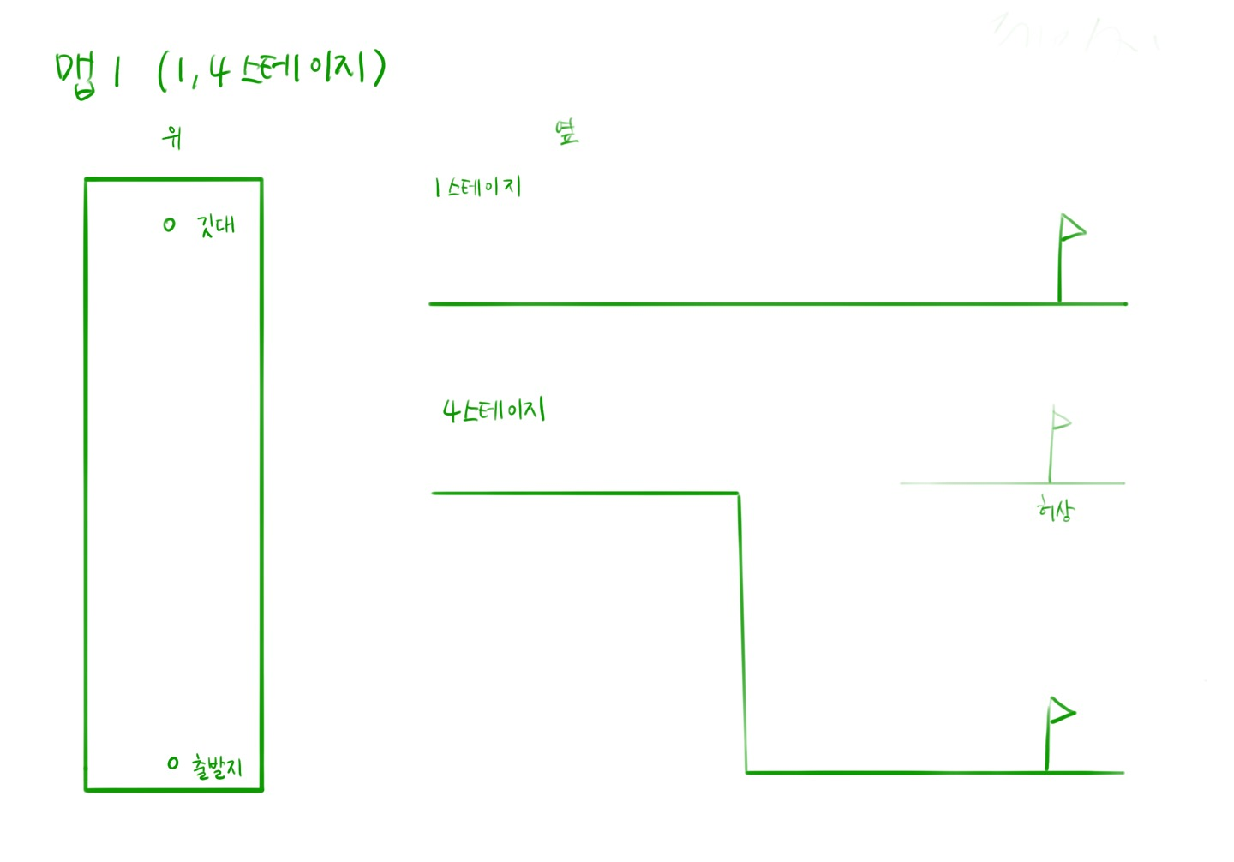

* + 2스테이지와 3스테이지는 동일한 맵을 사용하며, 장애물이 맵의 중앙에 위치해 양방향으로 튀어나옵니다. 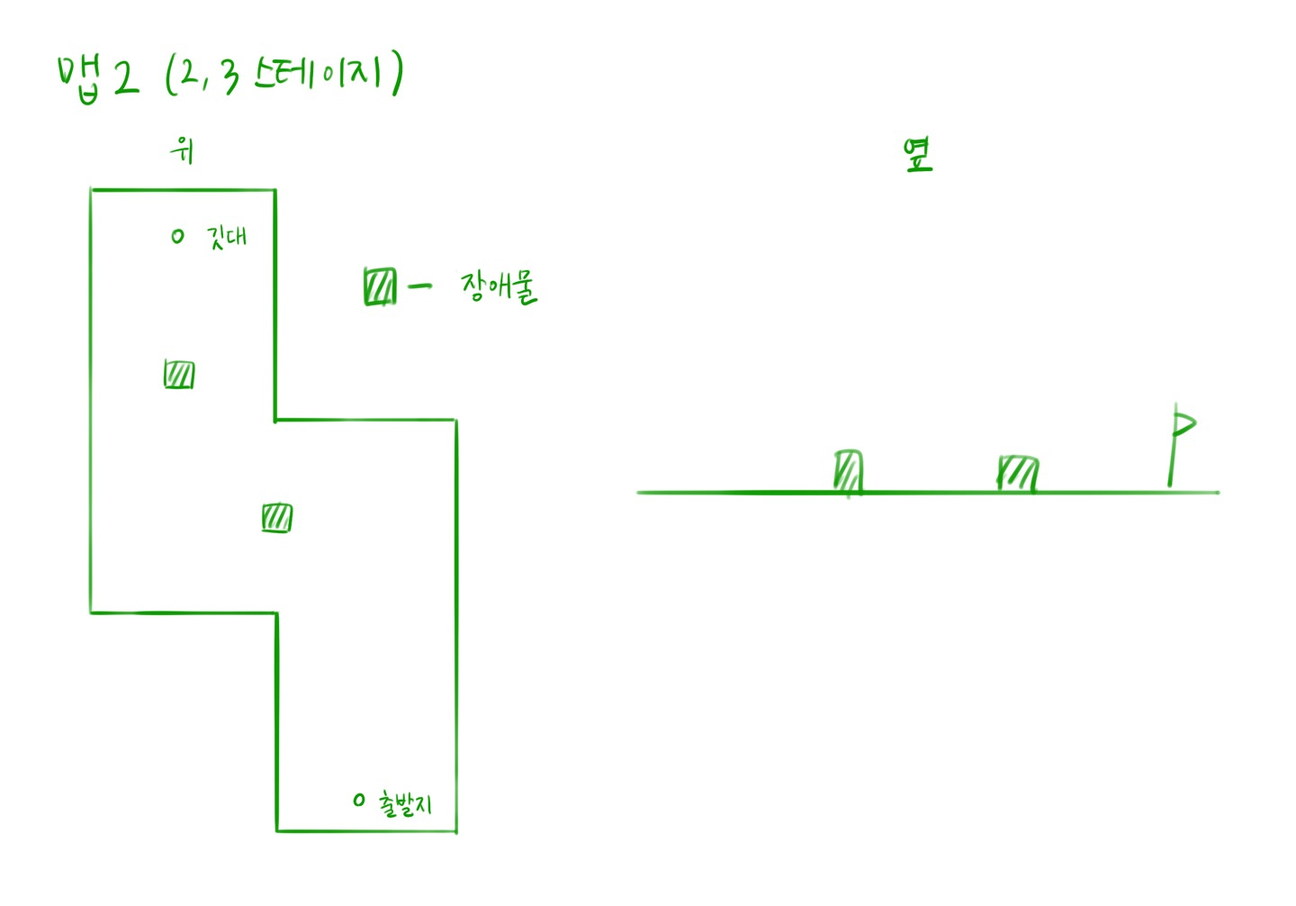

1. **깃대(홀)**
   * 공과 깃대가 충돌하면 스테이지 클리어로 간주됩니다.
   * 3스테이지에서는 깃대가 공과 가까워질 경우 출발지로 이동하여 도전을 추가합니다.
   * 4스테이지에서는 단차 아래에 깃대가 위치하며, 허상 깃대가 등장해 플레이어의 혼란을 유도합니다.
2. **공 조작**
   * 플레이어는 마우스를 드래그하여 공을 당긴 반대 방향으로 굴릴 수 있습니다.
3. **장애물**
   * 맵 중앙에 위치하며, 양방향으로 움직이는 장애물이 공의 진행을 방해합니다.
4. **배경**
   * 기본 배경은 하늘색을 채택하여 게임의 시각적 단순함과 안정감을 제공합니다.
5. **사용자 명령어**
   * **마우스**: 공의 이동(드래그 방식).
   * **좌우 방향키**: 맵 회전으로 시점을 조정.
   * **R**: 현재 스테이지를 리셋.
   * **Q**: 게임 종료.

**모티브 게임**

What the golf? 

**역할**

이수빈 – 1,4 스테이지 맵, 깃대, 공(마우스 드래그, 충돌 체크), 텍스처

맵핑

박이언 – 2,3 스테이지 맵, 장애물, 공(카메라 움직임, 충돌 체크), 텍스처

맵핑

**스케줄**

1주차 – 맵(2가지 – 높낮이 구현, 맵 주변의 자연물), 깃대, 배경

2주차 – 공(카메라 움직임, 마우스 드래그), 장애물(애니메이션, 공과의 충돌)

3주차 – 전체적인 확인 작업 및 버그 수정, 텍스처 맵핑